IE LA SALLE DE CAMPOAMOR
TRABAJO EN CASA, POR EMERGENCIA SANITARIA (CORONAVIRUS)
GESTIÓN ACADÉMICO PEDAGÓGICA
PERIODO: 03 AÑO: 2020
GUÍA DIDÁCTICA #1
Grados: 6°A, B, C, D - CLEI 3,4

Área: Tecnología e Informática y Emprendimiento

Áreas Transversales: Sociales, Castellano, matemáticas, artística, sociales, economía, inglés, proyecto educación financiera.

Elabora: Gigliola Martínez; Gloria Ledesma, Denys Palacios, Oswaldo Muñoz C

TIEMPO: 4 Horas

COMPETENCIAS: Orientación al resultado, cognitivo

PROPÓSITO:

- Insertar tabla en Microsoft Word.
- Comprender los términos arte, oficio y profesiones

Indicadores de desempeño:

- Conocimiento de los términos arte, oficio y profesiones.
- Utilización del procesador de texto para elaborar piezas gráficas para una comunicación visual y la hoja de cálculo para dar informes operativos

TEMA:

- Reconocer los distintos tipos de artes que existen.
- piezas gráficas

Fecha definitiva para la entrega de la actividad: 17 DE AGOSTO

METODOLOGÍA INSTITUCIONAL C3

CONCIENTIZACIÓN

Para ver el Video clic aquí: oficio y profesión
Para ver el video clic aquí: qué es ser profesional
Para ver el video clic aquí: sopa de letras en Microsoft Word
Para ver el video clic aquí: Cómo hacer un tríptico en Publisher

CONCEPTUALIZACIÓN

OFICIO, ARTES Y PROFESIONES

Introducción

Los oficios son trabajos que cubren ciertas necesidades físicas, como elaborar utensilios de cocinas para cocinar o arreglar un automóvil para que funcionen mejor, las artesanías son trabajos que cubren esa necesidad física pero el valor del decorado de los detalles la hace destacar de una utensilio común y casi siempre se le da un valor decorativo, en cambio el arte cubre una necesidad emocional que el individuo necesita a la sociedad y su papel es más social que funcional, el arte es la expresión del ser humano respecto a lo que siente a nivel emocional, social, político, personal, es una visión de su entorno y como lo afecta.

Se ubican con sangría

Un oficio o una profesión es aquella actividad que requiere algún grado de conocimiento especializado sobre algún área y se ejerce a cambio de una remuneración económica. La diferencia entre ambos términos suele radicar en el tipo de trabajo que se realiza.

Un oficio casi siempre está relacionado con las actividades manuales como el oficio de artesano o el de panadero. Por otro lado, una profesión se refiere a aquellas actividades que se realizan en una oficina, consultorio o laboratorio. Sin embargo, la diferencia más importante radica en el nivel de preparación académica que cada uno requiere. Para un oficio, no es necesario contar con un título universitario, basta con contar con la experiencia necesaria que se adquiere con la preparación. Por el contrario, una profesión requiere casi obligatoriamente contar con un título universitario que avale los conocimientos de la persona.

TABLA DE COMPARACIÓN
 | Oficio | Profesión
Definición | Es una ocupación laboral que la mayor parte del tiempo se ejerce a cambio de una remuneración económica. Sin embargo, este tipo de educación es diferente de una profesión. Esto debido a que para aprender un oficio no es necesario acudir a la universidad. | Una profesión también es una ocupación laboral en su mayoría ejercida a cambio de una remuneración económica. Sin embargo, para ejercer una profesión se requiere de una preparación especializada. A diferencia de un oficio, una profesión necesita de formación educativa especializada y formal.
Nivel educativo mínimo | Las personas que ejercen un oficio suelen tener como máximo la escuela secundaria o preparatoria terminadas. Sin embargo, el nivel académico puede variar. Existen personas que ejercen un oficio y sólo cuentas con algún grado de educación primaria. De la misma forma existen quienes cuentan hasta con la educación media superior acreditada (educación universitaria). Cabe mencionar que para aprender y ejercer un oficio no existe una educación mínima obligatoria. Basta con que exista voluntad de aprendizaje. | Para poder acceder a la enseñanza de una profesión, una persona debe de haber completado su educación media. Esto quiere decir que la persona interesada debe tener la escuela preparatoria terminada y certificada. En algunas ocasiones, para poder entrar a la universidad, en especial a las públicas o del estado, se debe aprobar algún tipo de examen de admisión. Aprobar este examen, además de contar con el certificado de preparatoria son los dos requisitos indispensables para ser admitido en la universidad.
¿En dónde se aprende? | Por lo general un oficio se aprende en las escuelas o academias de artes y oficios. Trabajando aprenden el oficio. | Una profesión se aprende en la universidad. De ahí que a las personas que cuentan con este nivel educativo se les llame “profesionistas”. Éste no puede impartirse en otro lugar que no sea una universidad.
Ejemplos | Algunos ejemplos de oficios son la albañilería, la alfarería, la barbería, la caza, la ebanistería, la herrería, la fontanería, jardinería, el oficio de panadero, etc. Algunos oficios que comienzan a entenderse como profesiones, por ejemplo el oficio de modista (diseñador de modas), y el de cocinero (chef, gastronomía). | Existen muchas profesiones, entre las más populares se encuentran la de médico, abogado, ingenieros, administrador, odontólogo, veterinario, mercadólogo, químico y diseñador. Sin embargo también existen profesiones que pueden ser aprendidas como oficio, por ejemplo, electricista o mecánico de autos (ingeniero electromecánico).

CREAR TABLAS EN MICROSOFT WORD

Aunque Word proporciona distintas formas de crear tablas, hay dos principales: utilizar la herramienta Dibujar tabla o emplear el comando Insertar tabla, ambos se encuentran en la Ficha Insertar en el grupo Tabla

Crear una tabla usando el cuadricula Insertar tabla.
1\ Situar el punto de inserción en la posición en la que se desea crear la tabla.
2\ Hacer clic en el comando tabla.
3\ Arrastrar el puntero del ratón por la cuadrícula para indicar las filas y columnas de la nueva tabla.
4\ Cuando se haya seleccionado el número de filas y columnas soltar el botón del ratón.

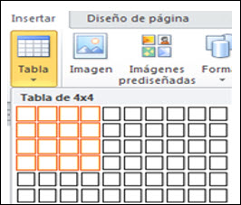

Crear una tabla con el comando Insertar tabla
1\ Situar el punto de inserción en la posición en la que se desee insertar la nueva tabla.
2\ Clic sobre el comando Insertar tabla:
3\ Especificar el número de columnas en el cuadro Número de columnas.
4\ Especificar el número de filas en el cuadro Número de filas.
5\ Especificar el ancho de las columnas de la tabla en el cuadro Ancho de columna fijo.
6\ Aceptar.

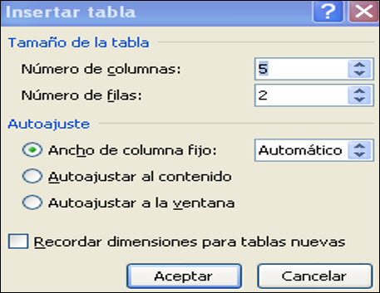

Aplicar un estilo de tabla
Para dar formato a una tabla:
1\ Seleccionar o situar el punto de inserción en la tabla a la que se desea dar formato.
2\ Activar la ficha Herramientas de tabla
3\ Seleccionar el formato que se desea aplicar en la lista de Formatos.
4\ Definir los efectos que se deseen aplicar en la sección Formatos que se pueden aplicar.

ESTILOS DE TABLA
Con el punto de inserción en una tabla, aparece encima de la Cinta de Opciones, Herramientas de tabla, con dos fichas Diseño y Presentación, en la zona Diseño esta ficha la zona Estilos de tabla
En el cuadro de lista Word presenta un conjunto de formatos predefinidos para las tablas. Estos formatos integrados permitirán dar formato a una tabla con solo ejecutar un comando, clic sobre el estilo elegido, con el consiguiente ahorro de tiempo.

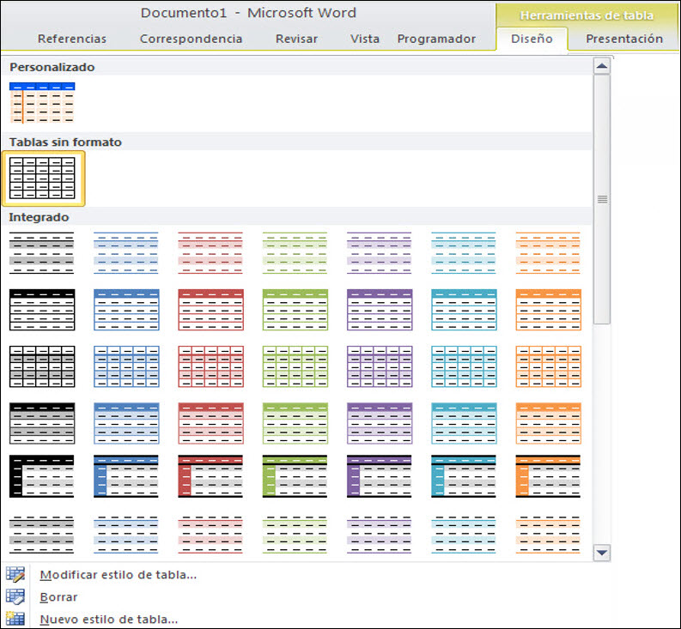

EL COMANDO PROPIEDADES DE TABLA

El cuadro de diálogo Propiedades de tabla presenta cuatro pestañas, dedicadas, respectivamente, a la tabla completa, a la fila, a la columna o a la celda.

Ficha Tabla
- Ancho total de la tabla. Se puede indicar en centímetros o en porcentaje del ancho total de la página del documento.
- Alineación de la tabla en el documento. Puede ser Izquierda, Derecha o al Centro.
- Sangría a la izquierda permite separar la primera columna de la tabla del margen izquierdo de la página. También admite valores negativos.
- Ajuste del texto que presenta dos opciones: Ninguno, activo por omisión, que no permite que haya texto alrededor de la tabla (sólo encima y debajo); la opción Alrededor, por el contrario, distribuye el texto existente alrededor de la tabla.
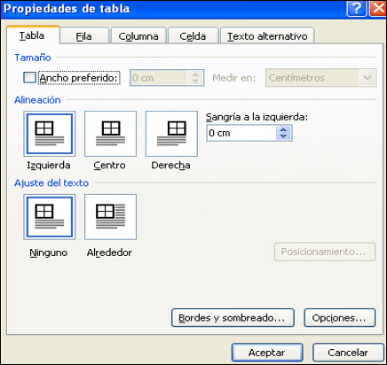

La Ficha Fila
- Tamaño, se puede definir la altura de las filas seleccionadas. Se activa la casilla Alto específico y se usa el cuadro para indicar su altura en centímetros. El cuatro Alto de fila indica si esa altura es un Mínimo o la altura Exacta. En el primer caso, la altura de la fila se amplía automáticamente si el texto de alguna de sus celdas no cabe en la altura indicada.
- Romper la fila entre páginas. Si está desactivada sirve para evitar que el contenido de una fila aparezca separado en dos páginas distintas.
- Repetir como fila de encabezado en cada página sirve para que dicha fila aparezca al principio de todas las páginas en las que esté dividida la tabla.
- Los botones Fila anterior y Fila siguiente seleccionan una nueva fila sin necesidad de cerrar el cuadro de diálogo Propiedades de tabla.
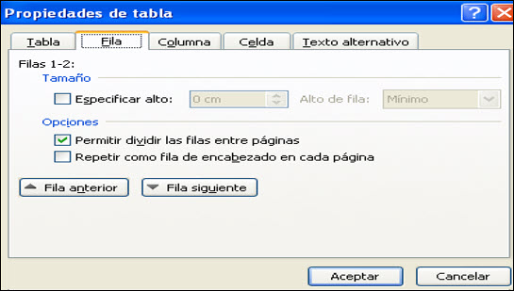

La ficha Celda
- Tamaño, funciona exactamente igual a la ficha Fila o Columna
- Alineación vertical, permite indicar si el texto de la celda debe alinearse a la parte Arriba, Centro o Abajo de la celda.
- El botón Opciones permite configurar cómo va a quedar el texto dentro de una celda.
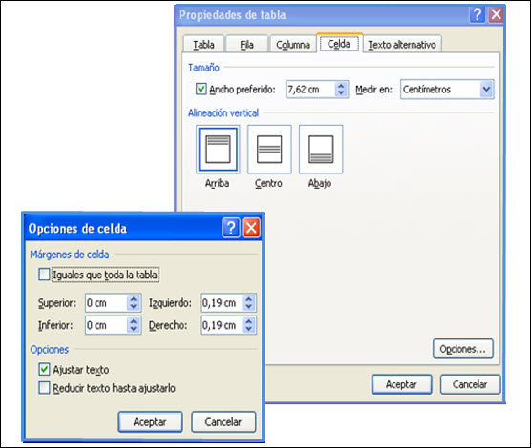

FORMATO DE BORDES Y SOMBREADO
Procedimientos:
1\ Para agregar un borde a una tabla, hacer clic en cualquier lugar de la tabla.
2\ Para agregar bordes a celdas específicas, seleccionar las celdas, incluida la marca de fin de celda.
3\ Desplegar Bordes y elegir Bordes y sombreado de la ficha Diseño de la barra Herramientas de tabla. También se pueden utilizar las posibilidades de la zona Dibujar bordes
4\ Al insertar una tabla, de forma predeterminada, tiene un borde sólido de una sola línea negra de 1/2 punto. Para agregar un borde distinto, utilice las opciones Estilo, Color y Ancho.

CONTEXTUALIZACIÓN

Fecha definitiva para la entrega de la actividad: 17 DE AGOSTO

Se puede trabajar en parejas.

El estudiante que no tenga herramienta tecnológica, desarrollará la actividad en el cuaderno. Con portada donde aparezca el nombre completo y el grado. Se debe enviar la actividad por correo electrónico del docente correspondiente.
Gigliola Martínez: luzgigli@gmail.com

El estudiante que tenga herramientas tecnológicas debe:

LAS ACTIVIDADES REALIZADAS EN MICROSOFT WORD DEBEN SER ENVIADAS EN MICROSOFT WORD, NO EN OTRO FORMATO.
NO DEBE REALIZAR LA ACTIVIDAD SOBRE ESTE DOCUMENTO.

ACTIVIDAD 1: (valor 5)

CREAR UN ARCHIVO NUEVO EN MICROSOFT WORD, PARA REALIZAR LAS ACTIVIDADES Y GUARDARLO CON NOMBRES COMPLETOS Y GRADO.

- Realiza en Microsoft Word y aplique el formato que desee:
  - El archivo debe contener una portada con nombres completos y el grado
  - CREAR una sopa de letras en Microsoft Word de 20 columnas y 20 filas; con una lista de 5 profesiones, 5 artes y 5 oficios. Los cuales son: Albañilería, alfarería, barbería, jardinería, panadero, médico, abogado, ingeniero, administrador, odontólogo, escultura, música, danzas, cine, literatura.

ACTIVIDAD 2 (valor 5)
Elaborar un tríptico o folleto en Microsoft Publisher. El folleto debe tener:
- Página en orientación horizontal
- Tres columnas
- Imágenes relacionadas con el texto
- Desarrollado en dos páginas
- Utilizar WordArt
- Organizar bien el texto y las imágenes para que no queden espacios en blanco

ACTIVIDAD 3: (valor 5)

Realiza en Microsoft Word. Aplique el formato fuente que desee.
  - Cuéntanos en pocas palabras qué profesión u oficio quisieras desempeñar cuando seas adulto y ¿por qué?
  - ¿Cómo podrías lograr desempeñarte en la profesión u oficio que deseas?

Entreviste a un miembro de la familia y Pregúntale acerca de:
- Cuál es el oficio, arte o profesión que desempeña
- Cómo adquirió el conocimiento el oficio, arte o profesión que desempeña
- Qué actividades realiza en su profesión, arte u oficio
- ¿Cómo ve usted que se realiza su oficio, arte o profesión hoy en día; con respecto a años anteriores?
- Cuál es la experiencia más gratificante que ha tenido en su profesión, arte u oficio

RÚBRICA: TECNOLOGÍA E INFORMÁTICA Y EMPRENDIMIENTO
ÁREA | TEMA QUE SE VALORA | DESEMPEÑO SUPERIOR | DESEMPEÑO ALTO | DESEMPEÑO BÁSICO | DESEMPEÑO BAJO
TECNOLOGÍA E INFORMÁTICA Y EMPRENDIMIENTO | términos arte, oficio y profesiones  Ofimática  Word: piezas gráficas | -Desarrolló completamente, con análisis y creatividad e innovación las actividades propuestas, demostrando interiorización de los temas relacionados en el área de tecnología e informática y emprendimiento.  - Utiliza a plenitud la herramienta tecnológica en casa, para la presentación de trabajos.  . | -Desarrolló el análisis con creatividad e innovación las actividades propuestas, demostrando interiorización de los temas relacionados en el área de tecnología e informática y emprendimiento.  - Utiliza más adecuadamente la herramienta tecnológica en casa para la presentación de trabajos. | -Desarrolló con poca creatividad e iniciativa, el análisis de las actividades propuestas, demostrando interiorización de los temas relacionados en el área de tecnología e informática y emprendimiento.  - Utiliza parcialmente la herramienta tecnológica en casa para la presentación de trabajos escritos | Presenta dificultad al desarrollar el análisis con creatividad las actividades propuestas, demostrando interiorización de los temas relacionados en el área de tecnología e informática y emprendimiento.  Presenta dificultades al utilizar herramienta tecnológica en casa para la presentación de trabajos.

BIBLIOGRAFÍA

¿Cuál es la diferencia entre Oficio y Profesión? Tomado de: https://difiere.com/diferencia-oficio-profesion/
Oficios y Profesiones. Tomado de: https://www.youtube.com/watch?v=dWw2qRSbBbY
¿Qué es ser profesional? Tomado de: https://www.youtube.com/watch?v=dE0wFbUaE6Q
Estilos de tabla. Tomado de: https://laprofedeoffice.org/tema-11-las-tablas/11-6-estilos-de-tabla

